Rise of Shinigami

Matheus Adriano Pereira

Roberto Luiz Debarba

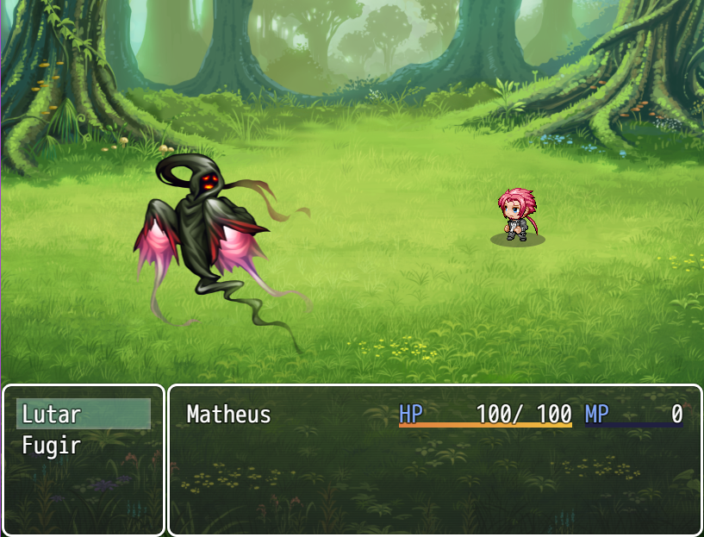*RPG Maker MV*

Este é um jogo sobre um guerreiro **Shinigami** em busca de **vingança** após ser **traído** por seu companheiro em uma das batalhas mais difíceis da sua vida.

Aqui o jogador precisará **conhecer novos personagens**, **treinar**, **descobrir um universo** e **desvendar uma complexa trama** para alcançar seu objetivo.

Prepare-se para **empunhar sua espada** e enfrentar os mais diversos tipos de demônios, enquanto limpa seu passado.

Como jogar:

O jogador deve lutar, aumentar sua força e gerir recursos.

É possível avançar rapidamente, porém com isso o jogador logo irá se deparar com a falta de experiência e itens.

**Lute e avance com sabedoria.**